TAREA MARTES 26 DE MAYO.

- Observa la imagen.
- Escribe las oraciones en el cuaderno Y completa cada oración con la respuesta adecuada.
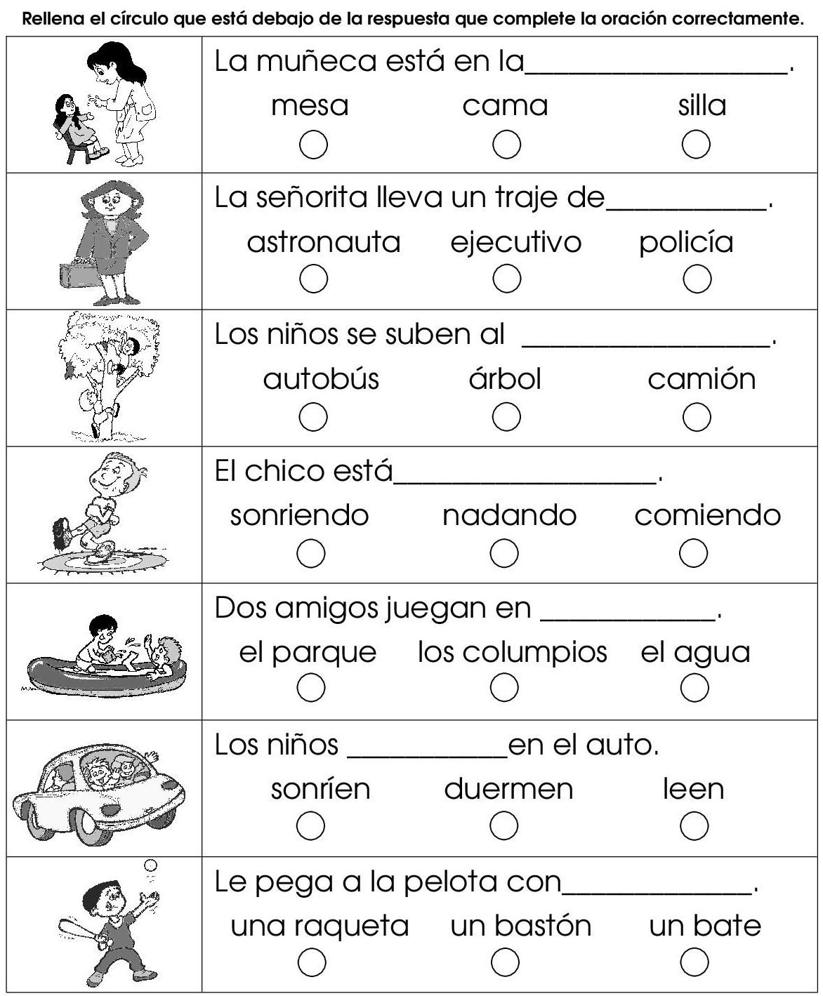
3.Invéntate un cuento de más de seis líneas, con las palabras: sueño, quiero, campo, casa, vivir, hermana y vacaciones.

